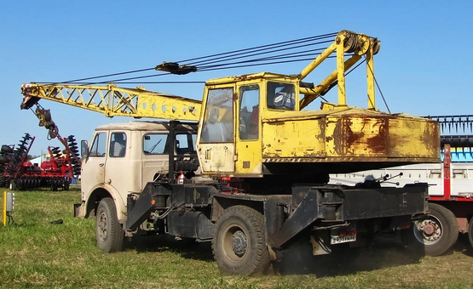
07-065 СМК-101 дизель-электрический автокран с решетчатой стрелой длиной от 8.6 до 17.6 м грузоподъемностью 10 тн на шасси МАЗ-5334 4х2, генератор ЕСС5-82-442 30 кВт, рабочий вес 15 тн, ЯМЗ-236 180 лс, скорость с грузом/без груза 5/40 км/час, Механический завод Минэнерго СССР г. Иваново, 1979-90 г. в.

Кран СМК-101 грузоподъемностью 10 т на шасси автомобиля МАЗ-5334 является усовершенствованной моделью крана СМК-10, выпускавшегося с 1965 г. на шасси МАЗ-500. Конструкция кранов разработана опытно-конструкторским бюро Ивановского механического завода Главэнергостроймеханизации Министерства энергетики и электрификации СССР. Краны выпускались на этом же заводе с конца 1970-х годов.
Кран оснащен основной решетчатой стрелой из двух секций длиной 8,6 м, тремя удлинителями к ней по 3 м каждый и гуськом 1,5 м к стреле 17,6 м, а также может иметь лебедку для подтягивания грузов в свою рабочую зону, оснащенную электродвигателем мощностью 4,2 кВт. Он может работать без выносных опор и передвигаться с грузом массой 2,5 т со скоростью до 1,36 км/час (стрела назад).
Привод крана электрический от генератора переменного тока напряжением 380 В частотой 50 Гц. Генератор типа ЕСС5-82-442 мощностью 30 кВт, установленный на шасси, приводится в действие через коробку отбора мощности от силовой установки автомобиля. Конструкция крана позволяет работать от внешнего источника электроэнергии. Каждый механизм снабжен отдельным электродвигателем, благодаря чему возможно совмещение рабочих операций. Мощность двигателей главной и стреловой лебедки по 17,5 кВт, а мотора редуктора поворота — 4,1 кВт. Регулирование скорости подъема и опускания груза обеспечивается пускорегулирующим сопротивлением в цепи ротора кранового электродвигателя механизма грузовой лебедки. Посадочная скорость опускания груза при монтажных работах достигается торможением грузовой лебедки электрогидротолкателем.
Ходовое устройство оборудовано выносными опорами с гидравлическим приводом и стабилизатором, исключающим перекосы техники при работе. Гидронасос привода выносных опор работает от индивидуального электродвигателя мощность 3 кВт. В качестве опорно-поворотного устройства в кране применен шариковый или роликовый круги катания.
Средний расход топлива при работе крановой установки — 6,46 л за 1 час.
Дальнейшее развитие модели крана СМК-101 - краны СМК-101А на шасси МАЗ-5337, а далее СМК-12А и СМК-14, грузоподъемностью 12.5 и 14 т, у которых в качестве базового автомобиля применен МАЗ-5337 или Урал-5557.
Справка: Ивановский механический завод - старейшее машиностроительное предприятие г. Иванова, основанное в 1858 год для выпуска запасных частей для текстильной промышленности. В послевоенное время Ивановский механический завод Министерства строительства электростанций СССР, после времен Совнархозов и до развала СССР - Ивановский механический завод Главэнергостроймеханизации Министерства энергетики и электрификации СССР. Далее - это ЗАО «Ивановский механический завод «Ивэнергомаш».
Министерство энергетики и электрификации СССР (Минэнерго СССР) - орган государственного управления в СССР.
«Главэнергостроймеханизация» Минэнерго СССР - Главное управление по механизации строительства Министерства энергетики и электрификации СССР.

Технические характеристики автокрана СМК-101 грузоподъемностью 10 т
Наименование показателей | СМК-101
Длина стрелы, м | 8,6 | 11,6 | 14,6 | 17,6 | 17,6 и гусек 1.5
Вылет, м:
наименьший | 4 | 5 | 5 | 6,5 | 7,5
наибольший | 8,5 | 11 | 14 | 13,5 | 14
Грузоподъемность, т, при
вылете:
наименьшем | 10 2 | 6 | 5 | 3 | 2,5
наибольшем | 2,2 0,2 | 1 | 0.6 | 0,8 | 0,8
при передвижении с грузом | 2,5 | — | — | — | —
Высота подъема, м:
при наименьшем вылете | 8,8 | 11,8 | 14,8 | 17,8 | 20
при наибольшем вылете | 4,6 | 6 | 6,5 | 12,5 | 20
Скорость подъема-опускания груза, м/мин | 0,4-10 | 0,4-15 | 0,4-15 | 0,4-15 | 0,4-15
Скорость передвижения крана, км/ч:
рабочая | 5 | — | — | — | —
транспортная | 75 | 20 | 20 | 15 | 15
Частота вращения поворотной части, мин"¹ | 0,4-1,6 | 0,4-1,6 | 0,4-1,6 | 0,4-1,6 | 0,4-1,6
Задний габарит, м | 1,95 | 1,95 | 1,95 | 1,95 | 1,95
Марка базового автомобиля | МАЗ-5334
Мощность силовой установки шасси автомобиля, кВт | 132,5
Расход топлива, л/ч | 6,46
Колея колес, м:
передних | 1,87 | 1,87 | 1,87 | 1,87 | 1,87
задних | 1,86 | 1,86 | 1,86 | 1,86 | 1,86
Расстояние между опорами вдоль продольной оси, м: | 3,85

